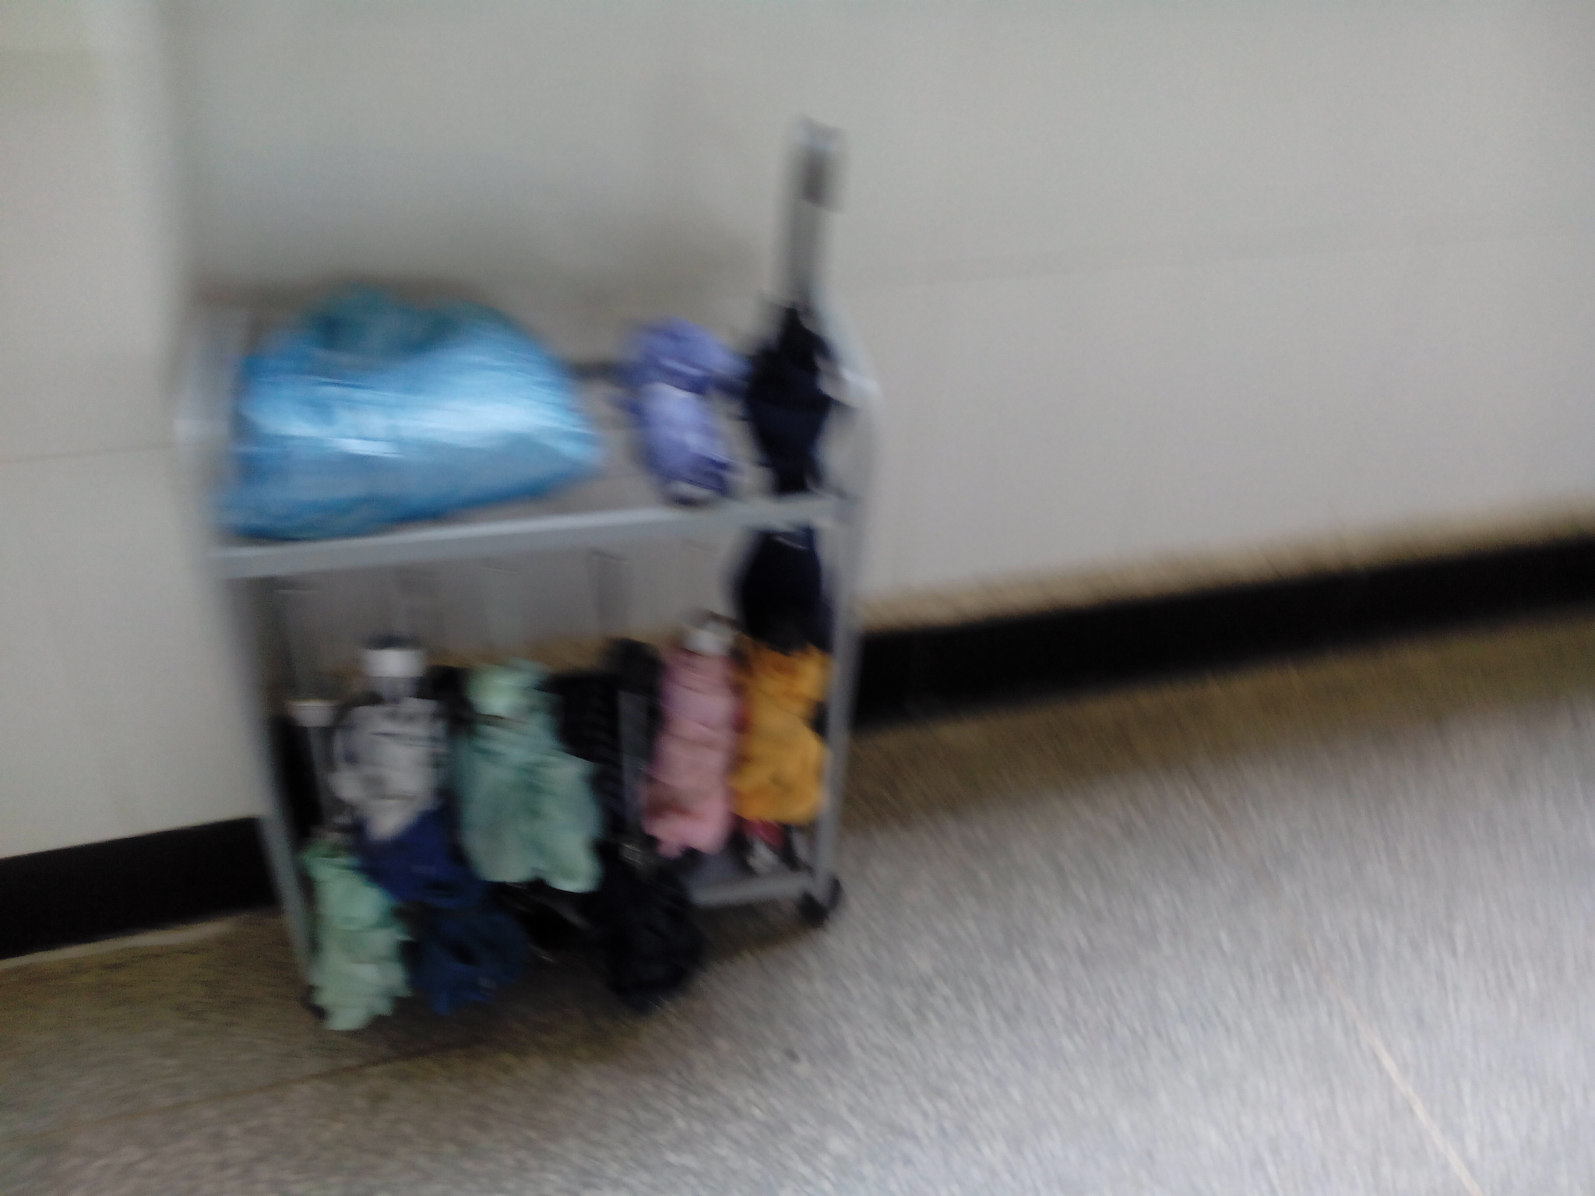
1、小小雨伞架，整齐又美观
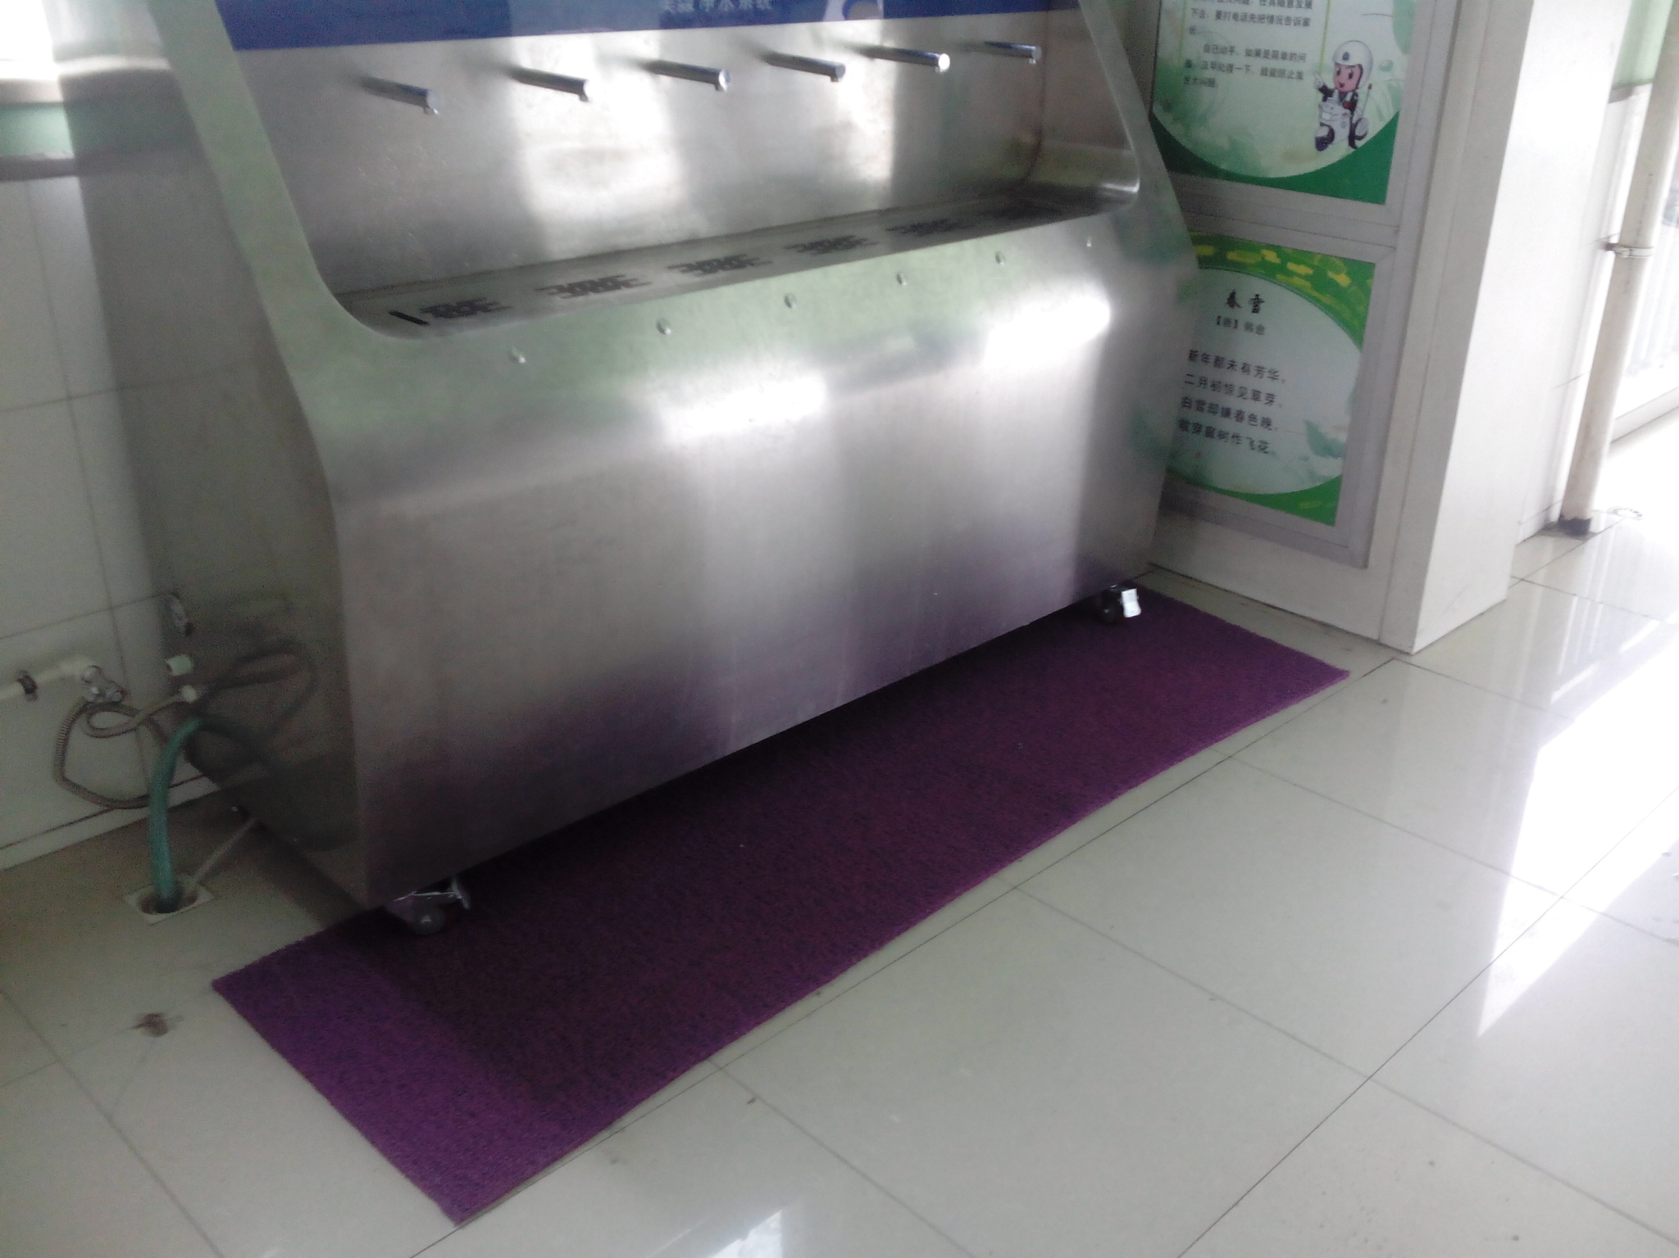
2、小小地垫，安全又温馨
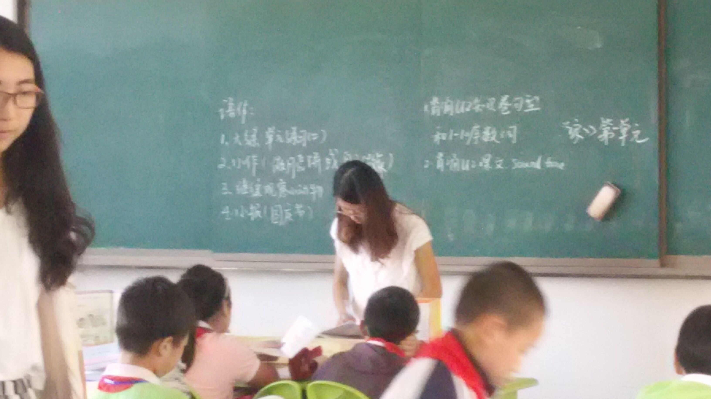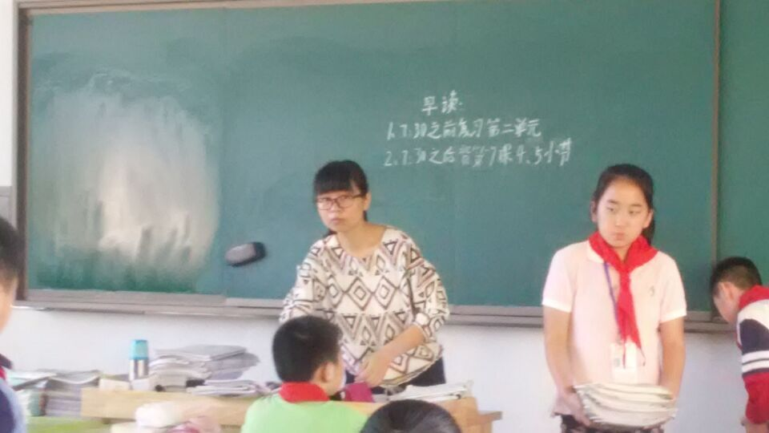
- 每天像这样的老师很多很多！为他们的敬业点赞！
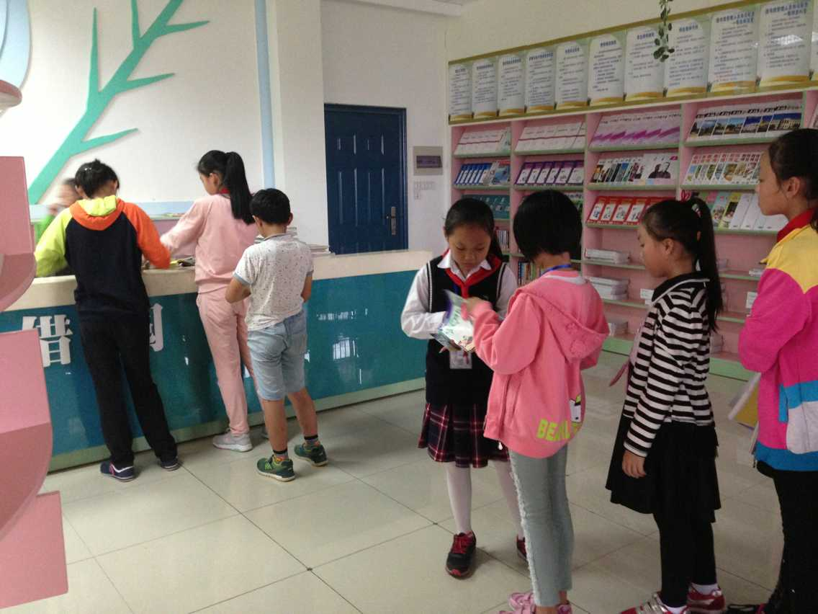
- 图书馆在韩丽琴老师的管理下，借阅秩序有条不紊。图书管理员五4班刘家捻认真负责
- 今天是阴雨天气，后勤组一早在行政楼一楼楼梯处铺好防滑垫，及时又细心。
- 昨天晚上，朱龙和顾强两位总务为了解决学校电路问题，一直忙到晚上10:00才回家，这种无私的奉献精神让人感动。
- 午诵期间一二年级最好

友情提醒：
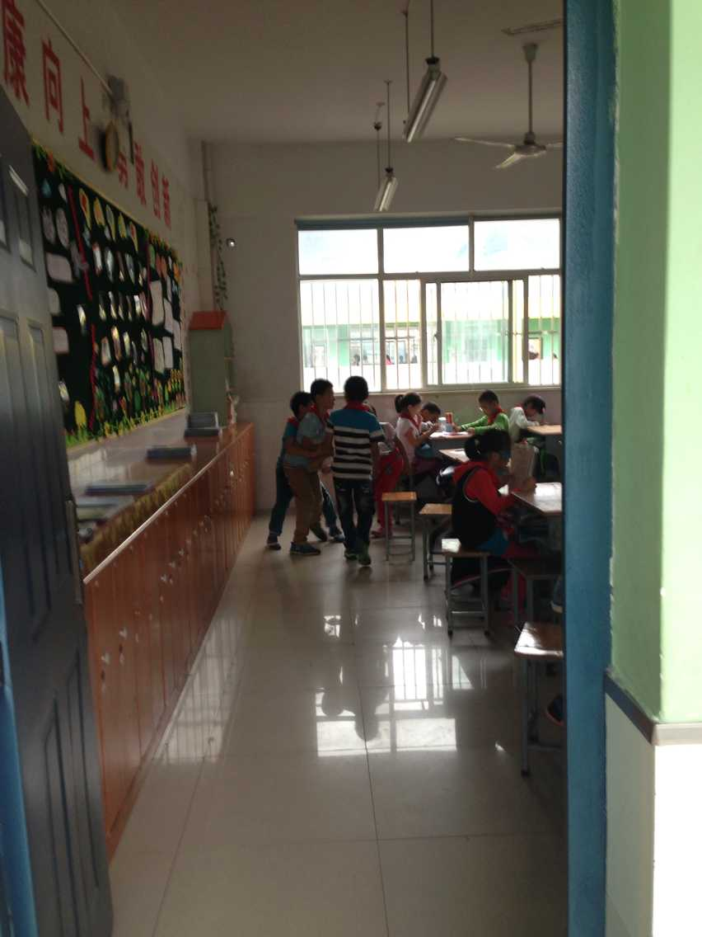
- 午饭后班级管理还需加强
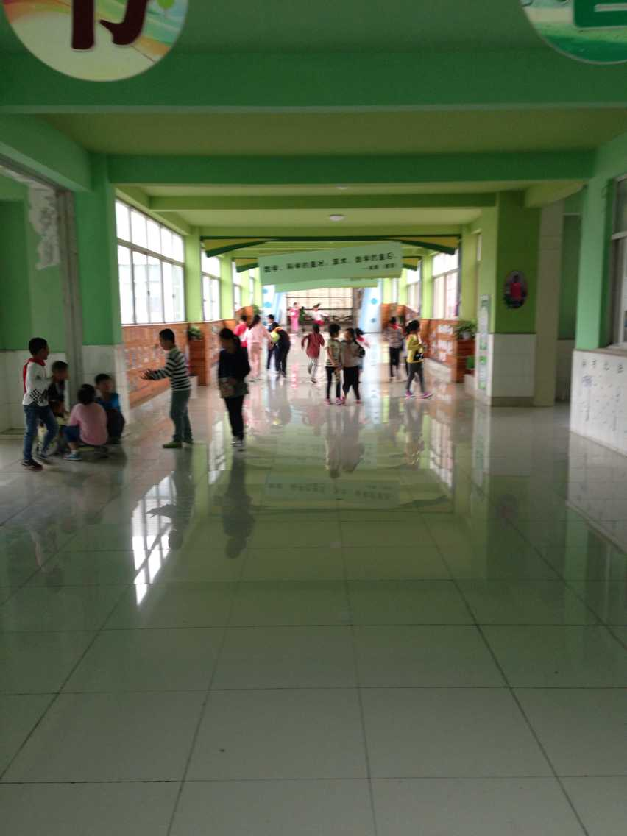

2、孩子吃晚饭后，三楼一期有一些学生追逐吵闹，在行政楼一楼靠近非遗馆处，有学生追逐，存在安全隐患。
3、负责社团的老师注意，当天有社团的一定要与孩子家长联系，避免不必要的麻烦。

